Кубик «Развивайка»

1 сторона куба – геометрические фигуры, разных цветов, с различными наполнителями.

Для повторения геометрических цветов, повторения цветов, и развития мелкой моторики, путем отгадывания чем наполнена каждая фигура.

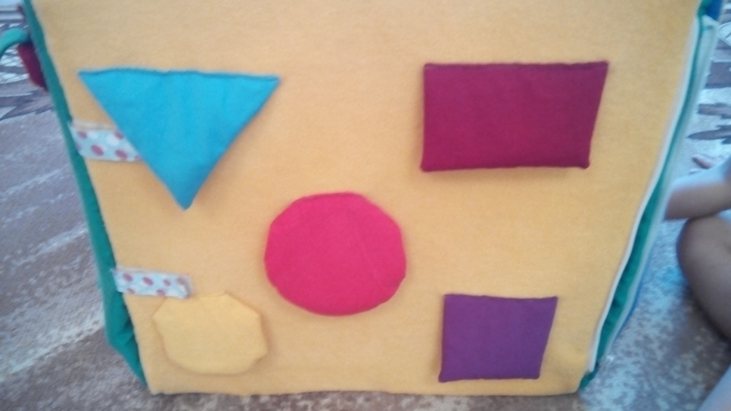

2 сторона куба – яблоки на липучках, груши разного размера.

Для повторения один-много, счета. Закрепление понятий – «маленькая», «средняя», «большая».

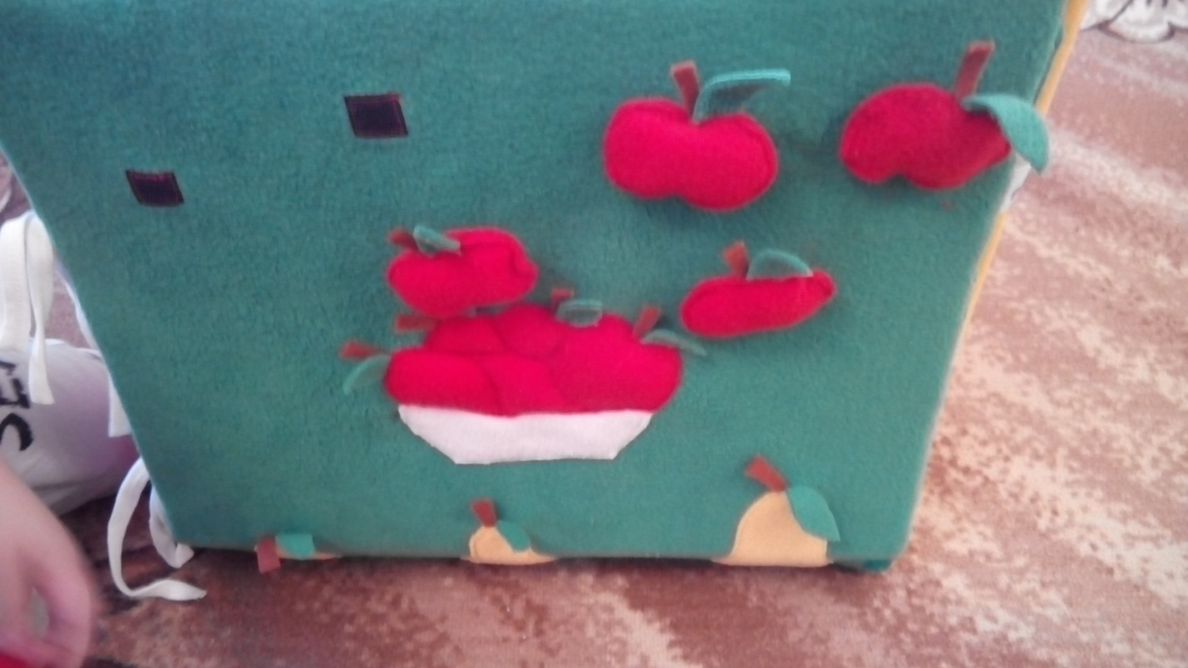

3 сторона куба – тканевые кружечки разной текстуры.

Для развития тактильного восприятия. И закрепления нескольких прилагательных.

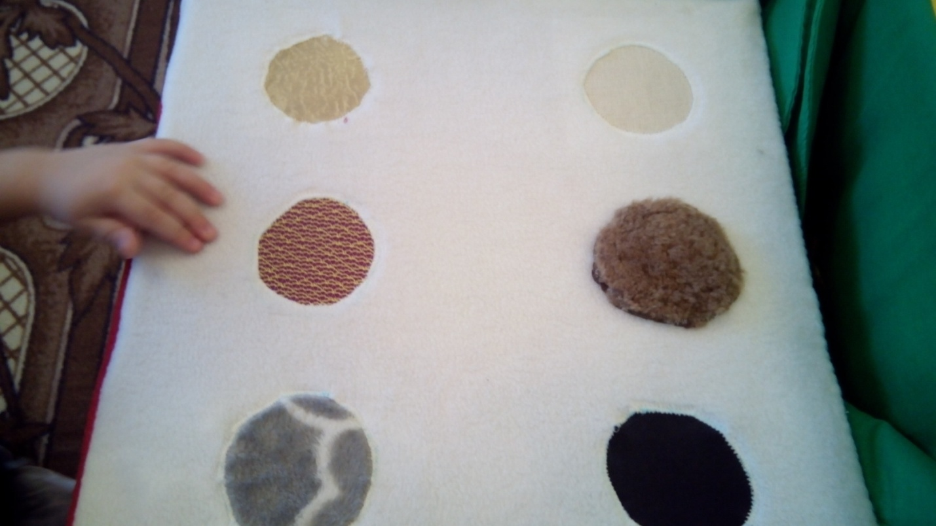

4 сторона куба – замочки, пуговицы и т.д. Пирамидка из отдельных тканевых частей.

Для развития мелкой моторики. Закрепление цветов, чета, соотнесение размера.

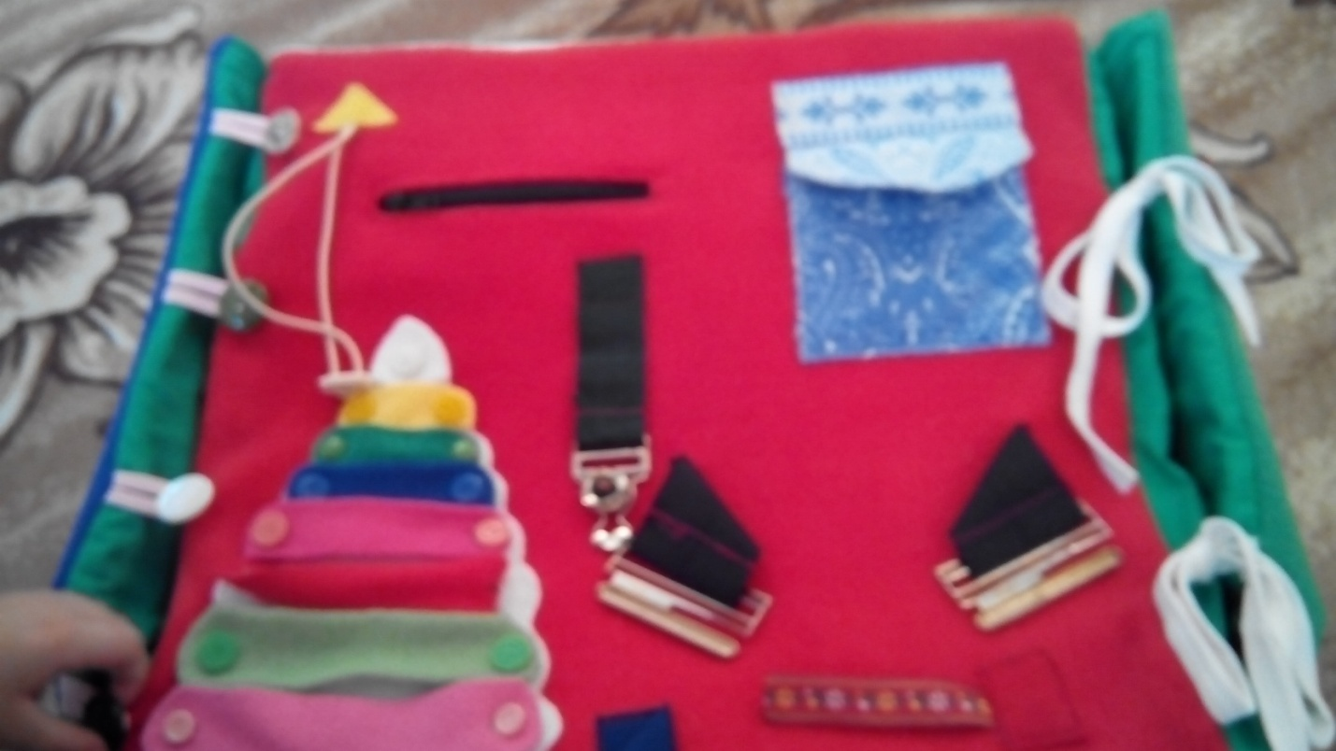

5 сторона куба – крышечки разного размера.

Для развития мелкой моторики. Необходимо подобрать правильно крышку так, чтоб она закрутилась.

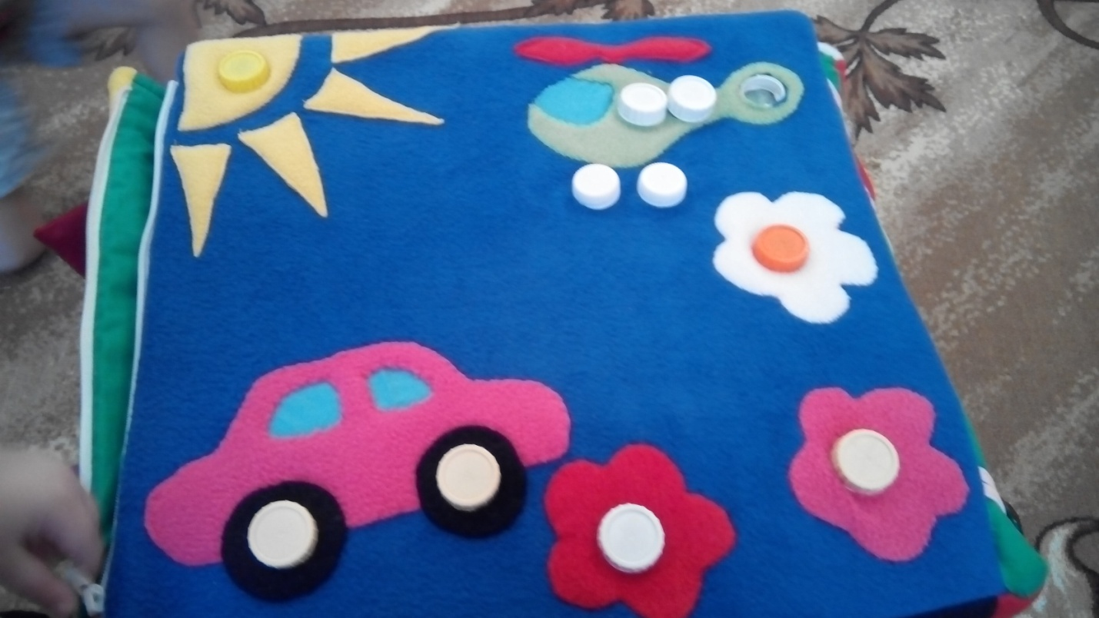

Кубик можно развернуть, для этого необходимо открыть всевозможные застежки.

Для развития мелкой моторики.

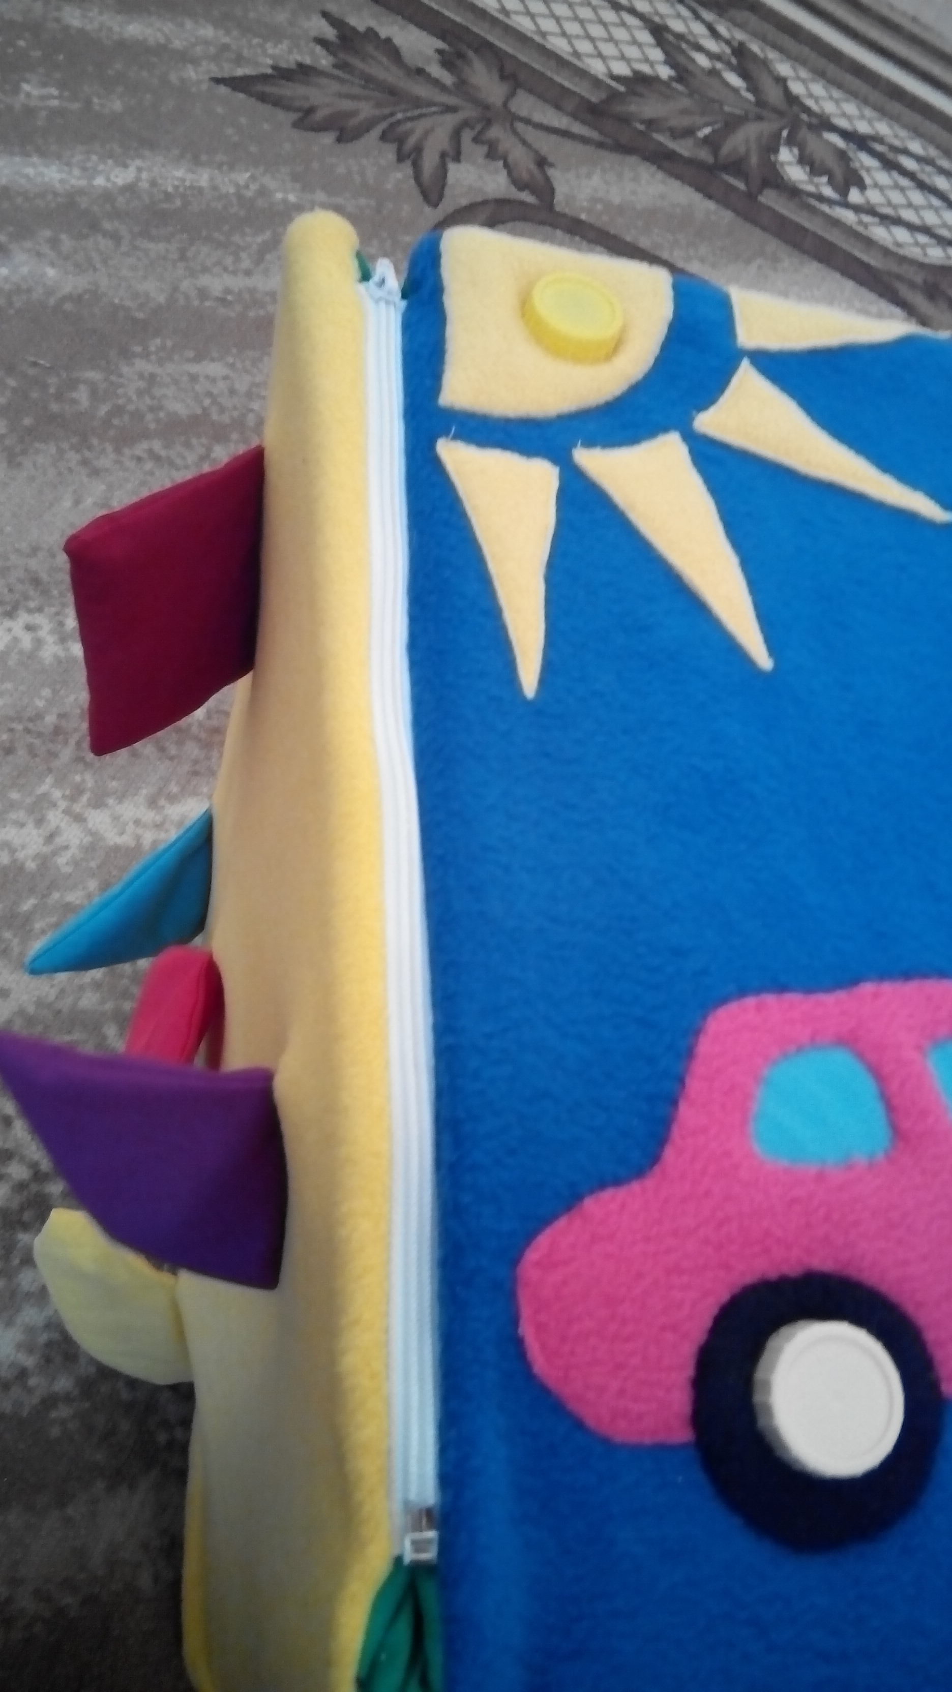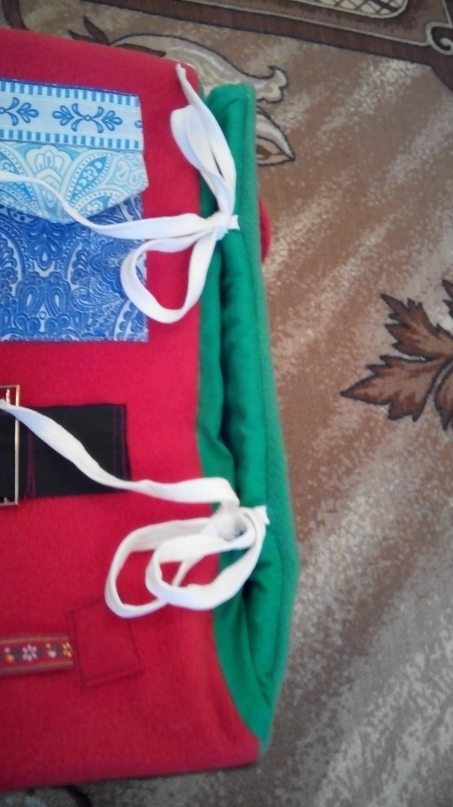

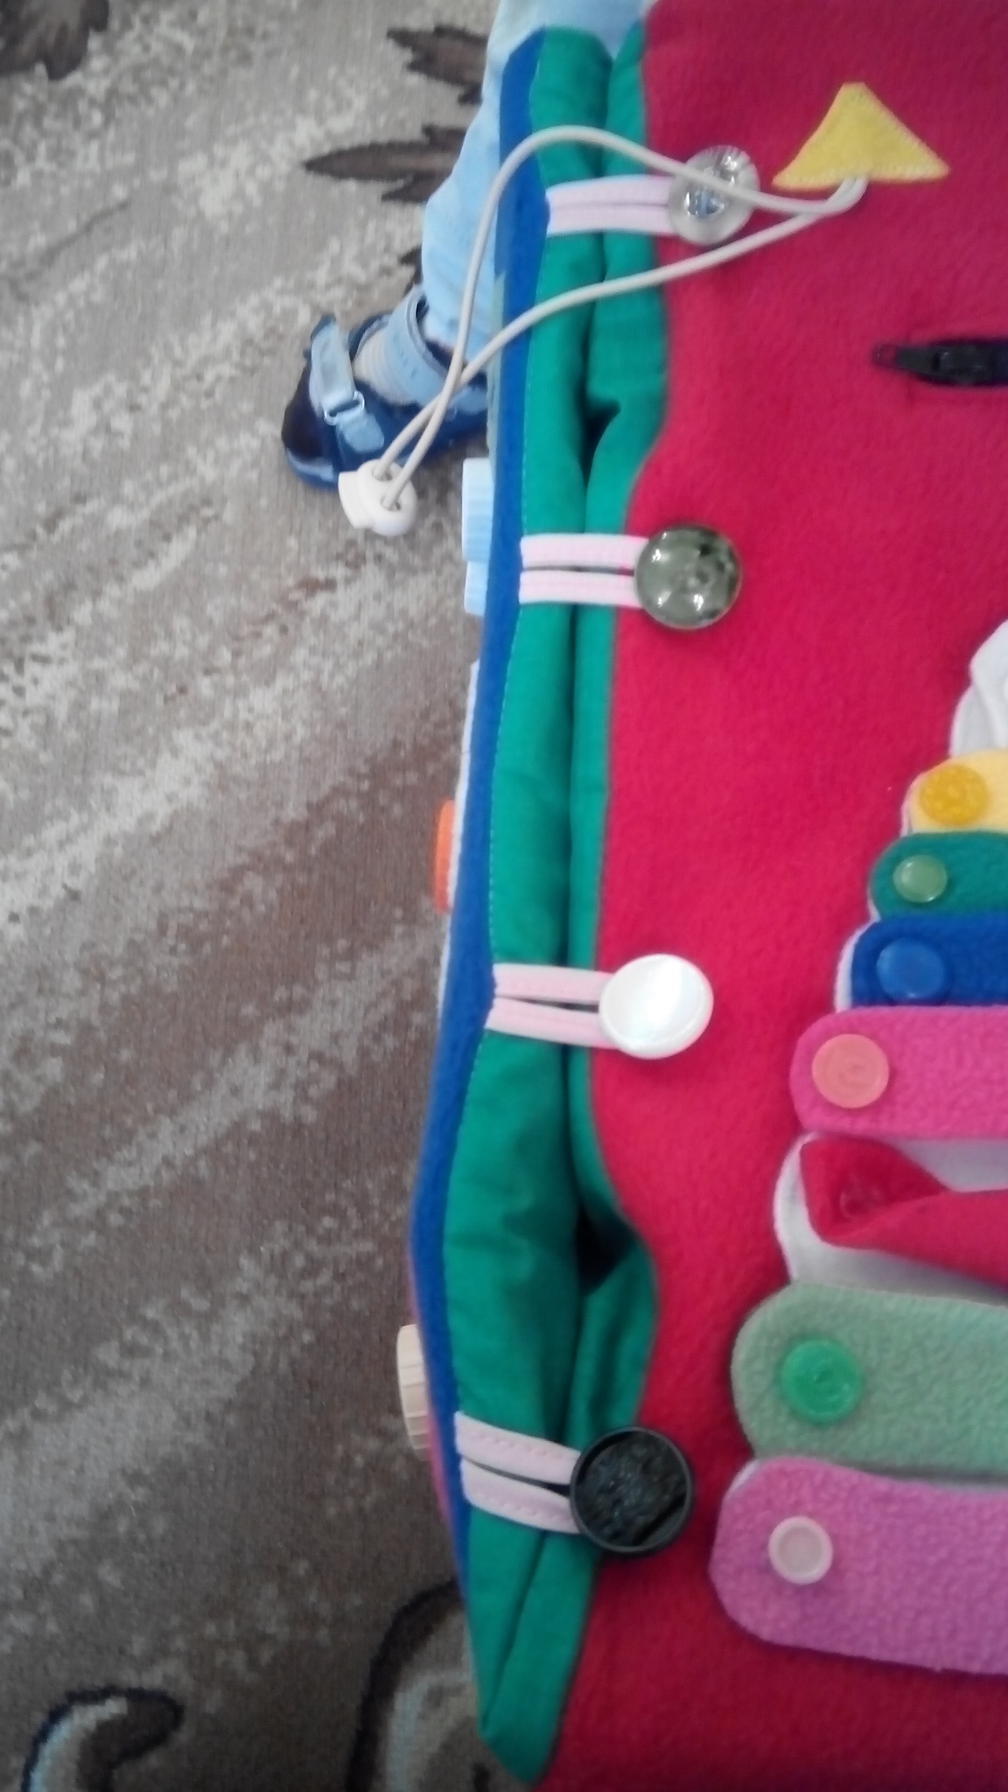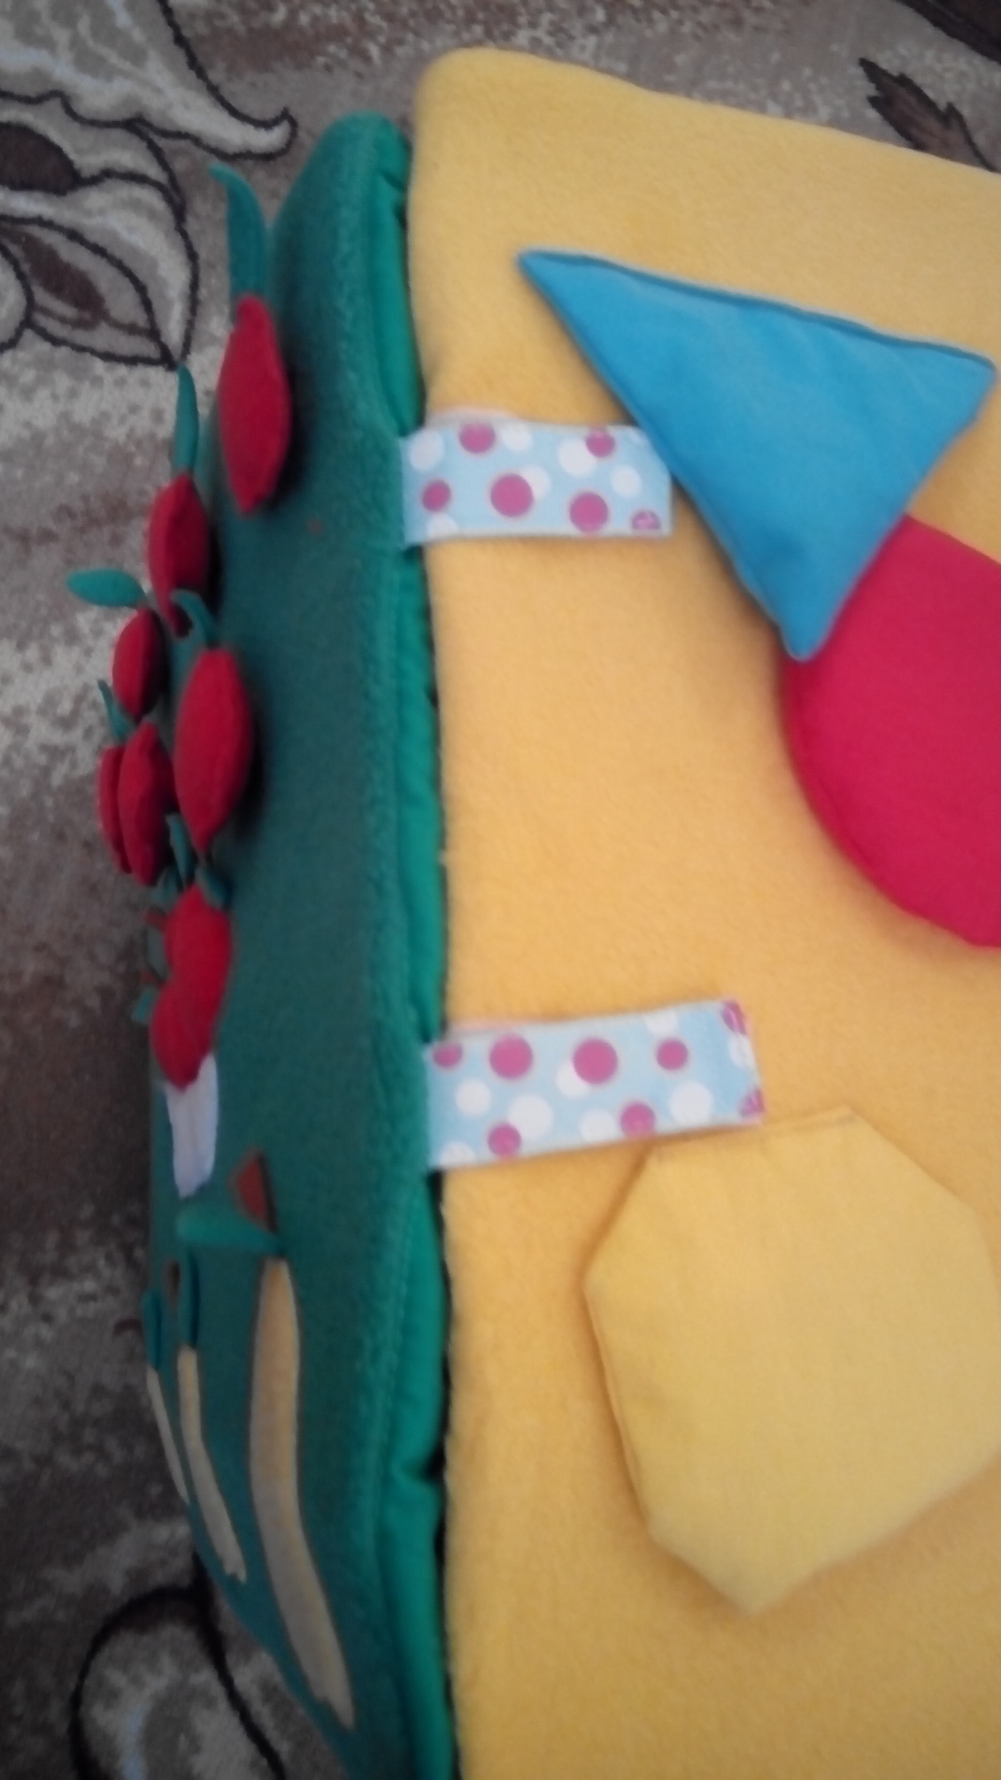

Развернув куб мы оказываемся на сказочной полянке.

Может использоваться для театрализованной деятельности, развитию диалогической и связной речи детей.

